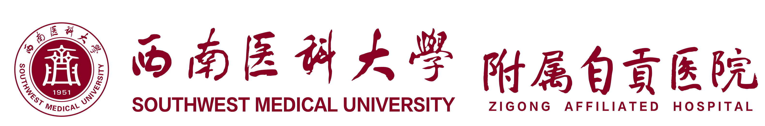

2024年社会化规培护士报名表
姓 名 |  |  |  | 性 别 |  |  |  | 二  寸  彩  照
年 龄 |  |  |  | 民 族
籍 贯 |  |  |  | 婚姻状况
政治面貌 |  |  |  | 身 高
健康状况 |  |  |  | 既往病史
学 历 |  |  |  | 学 位 |  |  | 所学专业
毕业时间 |  |  |  | 是否应届生 | □是 □否 |  | 护士执业资格 |  | □有 □无
毕业学校 |  |  |  |  | 身份证号
通讯地址 |  |  |  |  |  |  | 邮 编
联系方式 |  | 手 机 |  |  |  |  | 亲友联系方式
 |  | 电子邮箱 |  |  |  |  | 微信/QQ
何时何地何事
受过何种奖励
学习及工作经历（临床轮训经历）
年 月 日至年 月 日 |  |  | 学校或医院名称 |  |  | 实习轮转科室
申  请  人  承  诺 | 自愿以规范化培训学员身份参加西南医科大学附属自贡医院护士规范化培训，培训专业及科室服从医院安排。  申请人签字（手工签名）  年 月 日

